盐南高新区关于农用无人驾驶航空器购置补贴相关要求

根据《2024-2026年江苏省农机购置与应用补贴实施意见》（苏农机〔2024〕19号）和《江苏省农用无人驾驶航空器购置补贴实施方案》（苏农机〔2025〕1号）文件精神，全面开展农用无人驾驶航空器购置补贴工作，我区对2024年1月1日起购置农用无人驾驶航空器申请购置补贴提出相关要求，具体如下：
一、补贴对象
补贴对象为从事农业生产的农民和农业生产经营组织（简称“购机者”），其中农业生产经营组织包括农村集体经济组织、农民专业合作社、农业企业和其他从事农业生产经营的组织。
按照《2024-2026年江苏省农机购置与应用补贴实施意见》（苏农机〔2024〕19号）文件精神，农用无人驾驶航空器补贴对象增加从事农业生产的农民，从2024年12月13日起执行。
二、产品条件
1．农用无人驾驶航空器最大起飞重量不超过150千克，最大飞行真高不超过30米，最大平飞速度不超过50千米/小时，最大飞行半径不超过2000米，具备空域保持能力和可靠被监视能力，专门用于植保、播种、投饵等农林牧渔作业，全程可以随时人工介入操控。
2．应获得农机购置补贴机具资质采信认证机构颁发的农机自愿性产品认证证书。
3．补贴机具须在明显位置永久固定标有生产企业、产品名称和型号、出厂编号、生产日期、执行标准等信息的铭牌。
4．申请补贴农用无人驾驶航空器的生产和购机日期须同时在农机认证证书有效期范围内。
三、购机者申请补贴时需提供以下材料
1、身份证明（农业生产经营组织为经有关部门登记和
批准的证明）原件和复印件；
- 购机发票原件及复印件。购机税控发票上须注明购
机者身份证明信息、所购机具名称、型号、生产企业名称、整机出厂编号（机身编码）、飞控编码等信息；
- 购机者财政惠农“一卡通”账号原件和复印件；购机转
账付款记录、付款说明及相关明细材料（加盖销售公司公章）；
4、1套包含产品型号、整机出厂编号（机身编码）、飞控编码的拓印膜；
5、所购机具后台实名激活记录。购机组织所购机具后台激活记录的名称要与申请办理的购机组织名称一致；
6、已完成不少于1000亩次的作业量（生产企业智能化管控平台作业数据证明）；
7、购机农民本人以及农业生产经营组织中人员，培训合格后取得的操作证书；
8、已依法投保责任保险（保险必须是“在保”状态）；
9、农用无人驾驶航空器实名制登记证明材料；
10、农业生产经营组织有健全的农用无人驾驶航空器运营管理制度体系，并提供专人保管、作业流程、安全飞行管控、作业记录统计等制度；
11、产品合格证书；
12、补贴资金申请表、图片、告知承诺书（江苏省农机购置补贴申请办理服务系统业务流程中打印）。
四、补贴标准
农用无人驾驶航空器购置补贴实行定额补贴，按我省发布的有关补贴额一览表要求执行。
五、有关要求
1、农用无人驾驶航空器核验要求做好“七见”。“见人、见机、见票、见铭牌、见车架号、见手机APP后台操作记录、见喷印监督标识”，核验合格后，现场拍摄完整的人机合影！
2、购机日期＝开票日期、销售总价与发票价格保持一致。
3、农用无人驾驶航空器销售企业向购机者提供购机税控发票、售后服务凭证、产品合格证书和1套包含产品型号、整机出厂编号（机身编码）、飞控编码的拓印膜，所购机具后台激活记录。购机税控发票上须注明购机者身份证明信息、所购机具名称、型号、生产企业名称、整机出厂编号（机身编码）、飞控编码等信息。
4、农业生产经营组织人机合影要求法人手拿营业执照+身份证，和农用无人驾驶航空器进行合影。个人购机者要求购机者手拿身份证和农用无人驾驶航空器进行合影。人机合影需拍到喷印“202*年江苏补贴农机具，盐城市监督电话：0515-88269662”的监督标识。
系统中人机合影处必须要同时上传单独的铭牌照片、车架喷码照片和人机合影3张照片。
人机合影标准参考如下示例：
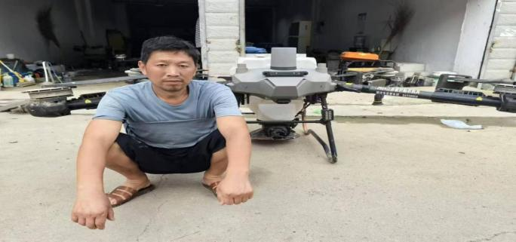
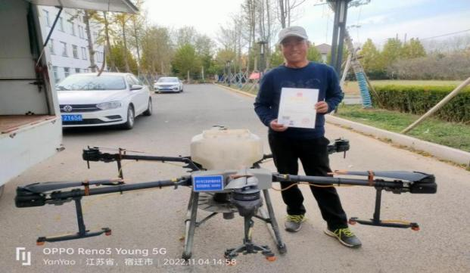
喷字标准参考如下示例：
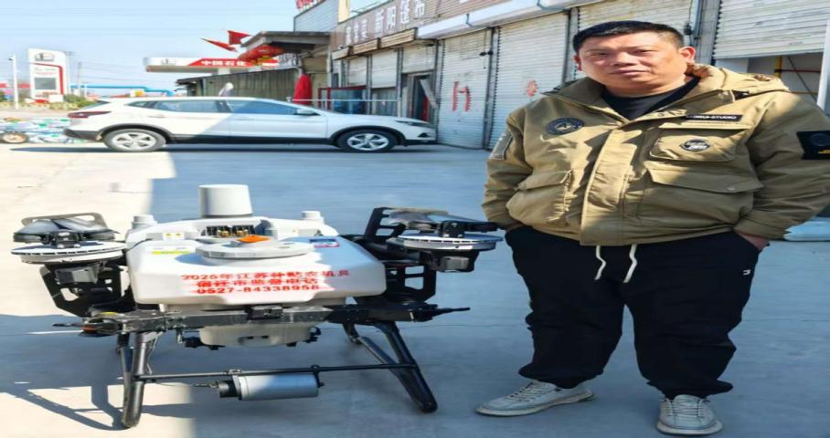

大疆车架喷码和铭牌照片示例：

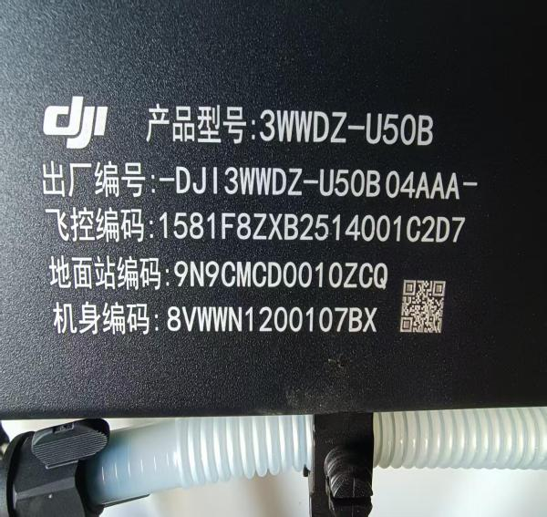
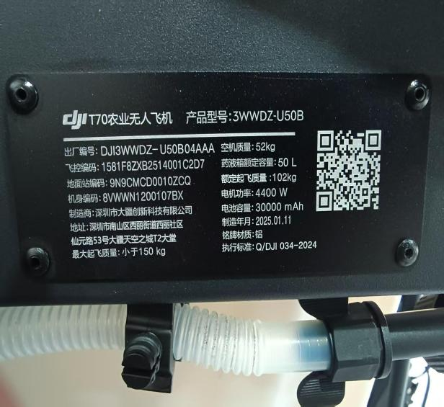

飞车架喷码和铭牌照片示例：
